Проект
по пожарной безопасности
Выполнила: Травникова Н.А.
МДОУ №1 «Ленинец»
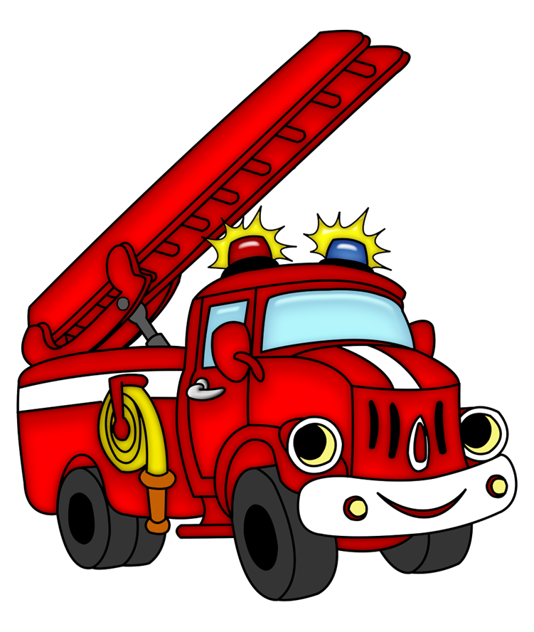

Тутаев
2014

Актуальность проекта: По данным органов пожарной охраны, каждый 6-7 пожар возникает из-за детских шалостей; 60 % пострадавших от пожаров – дети, ? из них – дошкольники. Чем это можно объяснить? Во-первых, еще недостаточное внимание в ДОУ уделяется ознакомлению дошкольников с правилами пожарной безопасности, во-вторых, родители мало обучают навыкам правильного поведения в быту. Актуальность проекта вызвана еще тем, что формирование у детей навыков осознанного безопасного поведения в быту и правила поведения при пожарной опасности реализуется через активную деятельность всех участников проекта. Взрослые, чтобы не случилось беды, должны предупредить ребенка о возможных последствиях, но не напугать его. Реализация данного проекта предполагает возможность рассказать и показать как созидательную, так и разрушительную сторону одного и того же явления, в данном случае огня, научить ребенка мерам предосторожности, а также правилам поведения при возникшем пожаре, которые помогут сохранить ему жизнь.
Чтобы сделать отношение человека к этой проблеме осознанным, необходимо уже с дошкольного возраста заниматься вопросами пожарной безопасности. Эта работа должна вестись целенаправленно и систематически. Детскому саду и родителям надо объединить усилия, чтобы уберечь детей от трагедии.
Цель проекта: формирование у детей основ пожарной безопасности, навыков осознанного, безопасного поведения, создание условий для усвоения и закрепления знаний детей о правилах пожарной безопасности.
Задачи проекта:
- - учить детей правилам поведения в экстремальной ситуации (набирать номер телефона пожарной части, вести диалог с диспетчером по телефону: четко называть свой адрес);
- - способствовать овладению приемами элементарного практического взаимодействия с окружающими предметами, с помощью которых можно потушить пожар;
- - расширить знания детей о профессии пожарного;
- - воспитывать в детях уверенность в своих силах, проводить работу по преодолению страха перед огнем;
- - развивать в детях желание заниматься физической подготовкой, чтобы быть ловкими, смелыми и сильными, как пожарные;
- - привлечь внимание родителей к данному вопросу и участию в проекте;
- - формировать чувства ответственности за свои поступки и личное отношение к соблюдению и нарушению правил пожарной безопасности;
- - привлечь внимание родителей к данному вопросу и участию в проекте;
- - уточнить, систематизировать и углубить знания детей о правилах
пожарной безопасности, формировать привычки их соблюдения;
- - учить детей правилам поведения в экстремальной ситуации
Вид проекта: творческий, опытно-экспериментальный
Время реализации проекта: месяц
Участники проекта: дети старшей группы, родители, воспитатель, музыкальный руководитель, инструктор по физической культуре.
Предполагаемый результат
• правильное поведение в экстремальной ситуации: набирать номер
телефона пожарной части, вести диалог с диспетчером по телефону:
четко называть свой адрес;
• знать средства пожаротушения: вода, огнетушитель, земля, песок,
снег:
• уметь правильно действовать в случае обнаружения пожара;
• о профессии пожарного;
• изменение отношения родителей к данной проблеме;
· • осознанное выполнение правил противопожарной безопасности.
Этапы проекта
1 этап. Подготовительный
- Составление паспорта проекта
- Подбор детской художественной литературы для чтения детям
- Анкетирование родителей.
- Подбор презентаций для просмотра
- Изготовление дидактических игр
- Подбор материала для проведения опытов и экспериментов
- Подбор сюжетных картинок и иллюстраций
- Работа с методическим материалом, литературой по данной теме
2 этап. Выполнение проекта
- Проведение с детьми бесед о пожарной безопасности;
- Проведение подвижных, дидактических, сюжетно-ролевых игр, спортивного развлечения;
- Чтение художественной литературы детям (заучивание стихов, загадывание загадок по теме);
- Рассматривание картин, рисование рисунков, выпуск стенгазеты, изготовление книжек;
- Экскурсия по детскому саду (знакомство с уголком пожарной безопасности), в пожарную часть;
- Проведение опытов, экспериментов
3 этап. Результаты
- Открытое занятие
Работа с родителями
анкетирование родителей-папка – передвижка «Пожарная безопасность»-
- Совместно с родителями: поиск и создание коллекции художественного слова (стихи, поговорки) и безопасности.
Консультация по ПБ
Родительский час «Обучение детей дошкольного возраста основам пожарной безопасности».
Информация в родительском уголке «Из истории пожарной службы»
Консультации для родителей: «Ребенок и огонь: обеспечим безопасность».
Оказание помощи в создании развивающей среды (иллюстрации, предметы быта, средства пожаротушения, дидактические и сюжетные игры).
Участие в создании игры «Служба спасения».
Совместная постановка спектакля «Кошкин дом» (педагоги-дети-родители).

Чтение художественной литературы
- С. Маршак «Пожар», «Рассказ о неизвестном герое», «Электрическая лампочка».
- Е. Пермяк «Как Огонь Воду замуж взял».
- Л.Толстой «Пожарные собаки», «Пожар», «Солдат» (басня)
- Г.Цыферов «Жил на свете слоненок».
- О.Сенатович «Осенний пожар».
- С.Михалков «Дядя Степа».
- К. Чуковский «Путаница».
- Г.-Х.Андерсен «Сказка про спички», «Огниво»
- Т. Нуждина «История спички», «Электрическая лампочка».
- Б. Житков «Пожар», «Пожар в море».
- Е. Хоринская «Спичка-невеличка».
- М. Кривич «Где работает огонь».
- Н. Кун «Миф о Прометее».
- Г. Остер «Вредные советы».
загадывание загадок (ОБЖ ст.гр.стр.4-5)
Непосредственно-организованная деятельность
- Рисование для тематической выставки «Огонь – друг, огонь – враг»;
- Изготовление рамок для уголка безопасности, помощь в его оформлении; изготовление,
- Оформление альбома «Всё о пожарной безопасности».
- Проведение опытов, экспериментов «Знакомьтесь, огонь» (знакомство со свойствами огня)
- Рисование «Спички детям не игрушка»
- Комплексное занятие «Пожарная безопасность в природе»
- Программные задачи: Формировать у детей представление о пожарной безопасности в природе. Воспитывать чувство ответственности за свои поступки
- Рисование по произведению Е.Ховринской «Чем опасна спичка невеличка?»
- Конструирование из строительного материала «Пожарная часть», «Пожарный автомобиль».
- Лепка "Дождик-дождик, кап-кап-кап, потуши ты нам пожар!"
11. Занятие на тему «Если в доме случился пожар. Телефон 01».
12. Занятие «Большая беда от маленькой спички»
13. Опытно-экспериментальная деятельность: «Опыт со свечой, огнем».
Мероприятия
- Экскурсия по детскому саду: знакомство с уголком противопожарной безопасности, системой оповещения, эвакуационными путями.
- Экскурсия в библиотеку обзор познавательной литературы по теме, познавательное мероприятие: «От малой искры большой пожар».
- Экскурсия в пожарную часть (обзор пожарного оборудования, пожарной техники, рассказ пожарного).
- Экскурсия в прачечную (знакомство с работой утюга).
Подвижные игры
Подвижные игры в детском саду:
«Кто быстрее соберется на пожар»,
«Веселые старты»;
«Пожарные на учении»- физкультурный досуг
«Кто быстрее»,
«Быстрые и ловкие»,
«Пожарные на учении».
Сюжетно- ролевые игры:
«Мы пожарные»,
«Пожарные на учении»,
«Служба спасения»;
Создание игровых, обучающих ситуаций :
«Бабушка забыла выключить утюг»,
«Маша обожглась».
Дидактические игры
«Найди электрические приборы и расскажи, чем они опасны»,
«Так или не так»,
«Слушай внимательно»,
«Составь целое из части»,
«Польза и вред огня»,
«Что нужно для работы пожарному»,
«Чем тушат пожар»,
«Спасатели»;
«Да или нет»
«Опасно-неопасно»,
«Подбери определение к слову пожарный»,
«Что нужно пожарному для работы»
«Пожароопасные предметы»
«Как избежать неприятностей
«Что необходимо пожарному?»,
«Горит – не горит»,
«Предметы-источники пожара».

Пальчиковая гимнастика
Пальчиковая игра «Здравствуй, солнце!»
Беседы с детьми
- беседа «Почему огонь полезен и опасен?»-
- беседа о труде пожарных (бес.о пож.без.стр.)-
- беседа «Эти предметы таят опасность», «спички детям не игрушка»-
беседа «Знает каждый гражданин, этот номер 01»- заучивание стих-я (осн.без.повед.стр.63)

ПОГОВОРКИ
Не шути с огнем.
Огонь друг – огонь враг.
Спички детям не игрушки.
От искры – пожар рождается.
Спички не тронь – в них огонь.
Спички – это не игрушка, а огонь - не забава.
Не имей привычки носить в кармане спички.
Маленькая спичка сжигает большой лес.
Спичка – невеличка, огонь-великан.
Жжется печь, ее не тронь, потому что в ней – огонь.
В огне железо плавко.
Огонь хороший друг, но плохой хозяин.
Не шути с огнем – сгореть можно, с огнем обращайся крайне осторожно.
Искру туши до пожара, беду отводи до удара.
Пожар легче предупредить, чем затушить.
Коробка спичек, хоть мала, но может сделать много зла.
Ростом спичка невеличка, не смотрите, что мала, эта маленькая спичка может сделать много зла.
Пожар вызывают электроприборы, когда они остаются без надзора.
Со спичками игры опасны всегда, от маленькой искры – большая беда.
Огонь – опаснейшая штука, он над собой не любит шуток.

